2021年福建省新高考化学试卷
一、选择题：本题共10小题，每小题4分，共40分。在每小题给出的四个选项中，只有一项是符合题目要求的。
1．（4分）建盏是久负盛名的陶瓷茶器，承载着福建历史悠久的茶文化。关于建盏，下列说法错误的是（ ）
A．高速烧结过程包含复杂的化学变化
B．具有耐酸碱腐蚀、不易变形的优点
C．制作所用的黏土原料是人工合成的
D．属硅酸盐产品，含有多种金属元素
2．（4分）豆甾醇是中药半夏中含有的一种天然物所，其分子结构如图所示。关于豆甾醇，下列说法正确的是（ ）
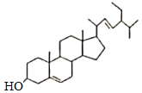
A．属于芳香族化合物
B．含有平面环状结构
C．可发生取代反应和加成反应
D．不能使酸性KMnO₄溶液褪色
3．（4分）设N_{A}为阿伏加德罗常数的值。下列说法正确的是（ ）
A．1.12L C₂H₄所含极性共价键的数目为0.2N_{A}
B．12g NaHSO₄晶体中阴、阳离子总数为0.2N_{A}
C．0.1mol CH₄与足量Cl₂反应生成CH₃Cl的分子数为0.1N_{A}
D．电解熔融MgCl₂制2.4g Mg，电路中通过的电子数为0.1N_{A}
4．（4分）明代《徐光启手迹》记载了制备硝酸的方法，其主要流程（部分产物已省略）如图：
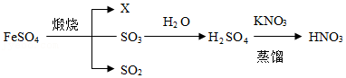
下列说法错误的是
A．FeSO₄的分解产物X为FeO
B．本流程涉及复分解反应
C．HNO₃的沸点比H₂SO₄的低
D．制备使用的铁锅易损坏
5．（4分）实验室配制碘水时，通常将I₂溶于KI溶液：I₂（aq）+I﹣（aq）⇌I₃﹣（aq）。关于该溶液，下列说法正确的是（ ）
A．KI的电子式为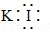
B．滴入淀粉溶液，不变蓝
C．加水稀释，平衡逆向移动
D．加少量AgNO₃固体，平衡正向移动
6．（4分）室温下，下列各组离子一定能与指定溶液共存的是（ ）
A．0.2mol•L^{﹣1}的NH₄Cl溶液：Na⁺、K⁺、SO₄^{2﹣}、SiO₃^{2﹣}
B．0.2mol•L^{﹣1}的FeCl₃溶液：NH₄⁺、Ca²⁺、Br﹣、SCN﹣
C．0.2mol•L^{﹣1}的H₂SO₄溶液：Mg²⁺、Fe²⁺、NO₃﹣、Cl﹣
D．0.2mol•L^{﹣1}的Ba（OH）₂溶液：Na⁺、K⁺、Cl﹣、ClO﹣
7．（4分）利用下列装置和试剂进行实验，不能达到实验目的的是（ ）
A | B | C | D
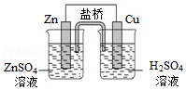 | 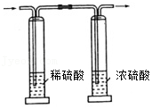 | 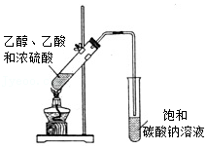 | 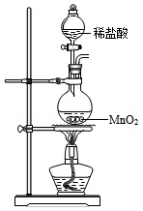
比较Zn与Cu的金属性强弱 | 除去Cl₂中的HCl并干燥 | 制取乙酸乙酯（必要时可加沸石） | 实验室制取氯气
A．A B．B C．C D．D
8．（4分）某种食品膨松剂由原子序数依次增大的R、W、X、Y、Z五种主族元素组成。五种元素分处三个短周期，X、Z同主族，R、W、X的原子序数之和与Z的原子序数相等，Y原子的最外层电子数是Z原子的一半。下列说法正确的是（ ）
A．简单氢化物的稳定性：W＞X＞Z
B．Y的氧化物是两性氧化物
C．R、W、X只能组成共价化合物
D．最高正价：Y＜W＜X
9．（4分）催化剂TAPP﹣Mn（Ⅱ）的应用，使Li﹣CO₂电池的研究取得了新的进展。Li﹣CO₂电池结构和该催化剂作用下正极反应可能的历程如图所示。下列说法错误的是（ ）
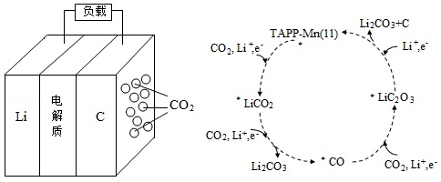
A．Li﹣CO₂电池可使用有机电解液
B．充电时，Li⁺由正极向负极迁移
C．放电时，正极反应为3CO₂+4Li⁺+4e﹣═2Li₂CO₃+C
D．*LiCO₂、*CO、*LiC₂O₃和C都是正极反应的中间产物
10．（4分）如图为某实验测得0.1mol•L^{﹣1}NaHCO₃溶液在升温过程中（不考虑水挥发）的pH变化曲线。下列说法正确的是（ ）
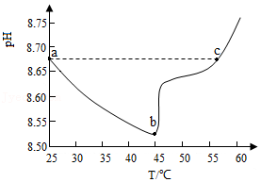
A．a点溶液的c（OH﹣）比c点溶液的小
B．a点时，K_{w}＜K_{a1}（H₂CO₃）•K_{a2}（H₂CO₃）
C．b点溶液中，c（Na⁺）＝c（HCO₃﹣）+2c（CO₃^{2﹣}）
D．ab段，pH减小说明升温抑制了HCO₃﹣的水解
二、非选择题：本题共5小题，共60分。
11．四钼酸铵是钼深加工的重要中间产品，具有广泛的用途。一种以钼精矿（主要含MoS₂，还有Cu、Fe的化合物及SiO₂等）为原料制备四钼酸铵的工艺流程如图所示。
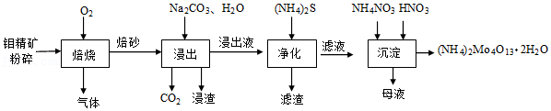
回答下列问题：
（1）“焙烧”产生的气体用 吸收后可制取氮肥。
（2）“浸出”时，MoO₃转化为MoO₄^{2﹣}。提高单位时间内钼浸出率的措施有 （任写两种）。温度对90min内钼浸出率的影响如图所示。当浸出温度超过80℃后，钼的浸出率反而降低，主要原因是温度升高使水大量蒸发，导致 。
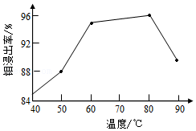
（3）“净化”时，浸出液中残留的Cu²⁺、Fe²⁺转化为沉淀除去。研究表明，该溶液中c（S^{2﹣}）和pH的关系为：lgc（S^{2﹣}）＝pH﹣15.1。为了使溶液中的杂质离子浓度小于1.0×10^{﹣6}mol•L^{﹣1}，应控制溶液的pH不小于 （已知：pK_{sp}＝﹣lgK_{sp}；CuS和Fe的pK_{sp}分别为35.2和17.2）。
（4）“净化”后，溶液中若有低价钼（以MoO₃^{2﹣}表示），可加入适量H₂O₂将其氧化为MoO₄^{2﹣}，反应的离子方程式为 。
（5）“沉淀”时，加入NH₄NO₃的目的是 。
（6）高温下用H₂还原（NH₄）₂Mo₄O₁₃可制得金属钼，反应的化学方程式为 。[已知：（NH₄）₂Mo₄O₁₃受热分解生成MoO₃]
12．NaNO₂溶液和NH₄Cl溶液可发生反应：NaNO₂+NH₄Cl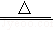N₂↑+NaCl+2H₂O。为探究反应速率与c（NaNO₂）的关系，利用下列装置（夹持仪器略去）进行实验。
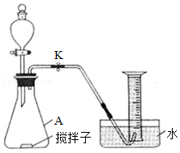
实验步骤：往A中加入一定体积（V）的2.0mol•L^{﹣1}NaNO₂溶液、2.0mol•L^{﹣1}NH₄Cl溶液和水，充分搅拌。控制体系温度，通过分液漏斗往A中加入1.0mol•L^{﹣1}醋酸。当导管口气泡均匀稳定冒出时，开始用排水法收集气体。用秒表测量收集1.0mL N₂所需时间，重复多次取平均值（t）。
回答下列问题：
（1）仪器A的名称为 。
（2）检验装置气密性的方法：关闭止水夹K， 。
（3）若需控制体系的温度为36℃，采取的合理加热方式为 。
（4）每组实验过程中，反应物浓度变化很小，忽略其对反应速率测定的影响。实验数据如下表所示。
实验编号 | V/mL |  |  |  | T/s
实验编号 | NaNO₂溶液 | NH₄Cl溶液 | 醋酸 | 水 | T/s
1 | 4.0 | V₁ | 4.0 | 8.0 | 334
2 | V₂ | 4.0 | 4.0 | V₃ | 150
3 | 8.0 | 4.0 | 4.0 | 4.0 | 83
4 | 12.0 | 4.0 | 4.0 | 0.0 | 38
①V₁＝ ，V₃＝ 。
②该反应的速率方程为v＝k•c^{m}（NaNO₂）•c（NH₄Cl）•c（H⁺），k为反应速率常数。利用实验数据计算得m＝ （填整数）。
③醋酸的作用是 。
（5）如果用同浓度的盐酸代替醋酸进行实验1，NaNO₂与盐酸反应生成HNO₂，HNO₂分解产生等物质的量的两种气体。反应结束后，A中红棕色气体逐渐变浅，装置中还能观察到的现象有 。HNO₂分解的化学方程式为 。
13．化学链燃烧（CLC）是利用载氧体将空气中的氧传输至燃料的新技术，与传统燃烧方式相比，避免了空气和燃料的直接接触，有利于高效捕集CO₂。基于CuO/Cu₂O载氧体的甲烷化学链燃烧技术示意图如图。
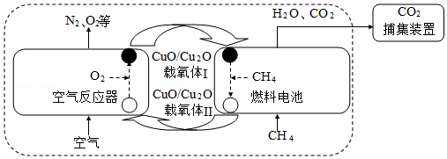
空气反应器与燃料反应器中发生的反应分别为：
①2Cu₂O（s）+O₂（g）═4CuO（s）△H₁＝﹣277kJ•mol^{﹣1}
②8CuO（s）+CH₄（g）═4Cu₂O（s）+CO₂（g）+2H₂O（g）△H₂＝﹣348kJ•mol^{﹣1}
（1）反应CH₄（g）+2O₂（g）═CO₂（g）+2H₂O（g）△H＝ kJ•mol^{﹣1}
（2）反应②的平衡常数表达式K＝ 。
（3）氧的质量分数：载氧体Ⅰ （填“＞”、“＝“或“＜”）载氧体Ⅱ。
（4）往盛有CuO/Cu₂O载氧体的刚性密闭容器中充入空气[氧气的物质的量分数x（O₂）为21%]，发生反应①。平衡时x（O₂）随反应温度T变化的曲线如图所示。985℃时O₂的平衡转化率α（O₂）＝ （保留2位有效数字）。
（5）根据如图，x（O₂）随温度升高而增大的原因是 。反应温度必须控制在1030℃以下，原因是 。
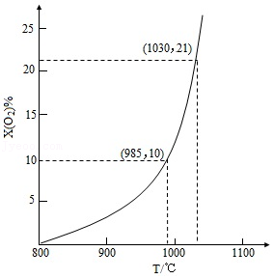
（6）载氧体掺杂改性，可加快化学链燃烧速率，使用不同掺杂的CuO/Cu₂O载氧体，反应②活化能如下表所示。
载氧体掺杂物质 | 氧化铝 | 膨润土
活化能/kJ•mol^{﹣1} | 60±2.3 | 37.3±1.3
由表中数据判断：使用 （填“氧化铝”或“膨润土”）掺杂的载氧体反应较快；使用氧化铝或者膨润土掺杂的载氧体，单位时间内燃料反应器释放的热量分别为akJ、bkJ b（填“＞”“＝”或“＜”）
14．类石墨相氮化碳（g﹣C₃N₄）作为一种新型光催化材料。在光解水产氢等领域具有广阔的应用前景，研究表明，非金属掺杂（O、S等）能提高其光催化活性。g-C₃N₄具有和石墨相似的层状结构，其中一种二维平面结构如图所示。
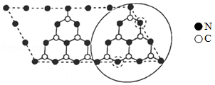
回答下列问题：
（1）基态C原子的成对电子数与未成对电子数之比为 。
（2）N、O、S的第一电离能（I₁）大小为I₁（N）＞I₁（O）＞I₁（S），原因是 。
（3）g﹣C₃N₄晶体中存在的微粒间作用力有 （填标号）。
a.非极性键
b.金属键
c.π键
d.范德华力
（4）g﹣C₃N₄中，C原子的杂化轨道类型为 ，N原子的配位数为 。
（5）每个基本结构单元（图中实线圈部分）中两个N原子（图中虚线圈所示）被O原子代替，形成O掺杂的g-C₃N₄（OPCN）。OPCN的化学式为 。
15．帕比司他是治疗某些恶性肿瘤的药物。其中间体（E）的合成路线如下：
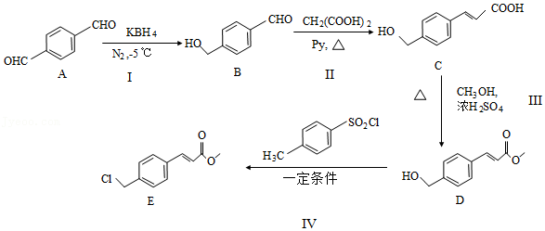
回答下列问题：
（1）A分子含有的官能团名称为 。
（2）反应Ⅱ分两步进行：B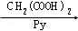X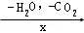C。第一步反应为加成反应，则X的结构简式为 ；第二步脱水的反应属于 （填反应类型）。
（3）若反应Ⅲ加热温度太高，CH₃OH自身反应生成的副产物为 （填名称）。
（4）反应Ⅳ的化学方程式为 。
（5）化合物Y是B的同分异构体，遇FeCl₃溶液显紫色，其核磁共振氢谱有4组峰，峰面积之比为3：2：2：l。Y的结构简式为 。

